# ACTA N°: 04

**FECHA: Entre Septiembre y Noviembre del 2023**

# HORA INICIO: 3:00

**HORA FINAL: 4:00**

**TIPO DE REUNIÓN: Reunión Padres de Familia.**

**RESPONSABLE:** Sor Junny Londoño Rivera

# ASISTENTES:

|  |  |
| --- | --- |
| **NOMBRE** | **CARGO** |
| Padres de Familia del Grado 5°A |  |
| Sor Junny Londoño Rivera | Directora de Grupo. |

**ASUNTOS TRATADOS:**

Durante el cuarto periodo del año lectivo, se asignaron algunas citas a los padres de familia, ello con el fin de abordar aspectos individuales de algunos estudiantes.

Unos se realizaron por solicitud de los acudientes, otros por petición y requerimiento docente.

Dando seguimiento a la corresponsabilidad, se dejan evidenciados mediante las actas estos encuentros.

Se realizaron seguimiento a varios estudiantes ellos debido a situaciones académicas y de convivencia las cuales se identificaron y abordaron con sus familias.

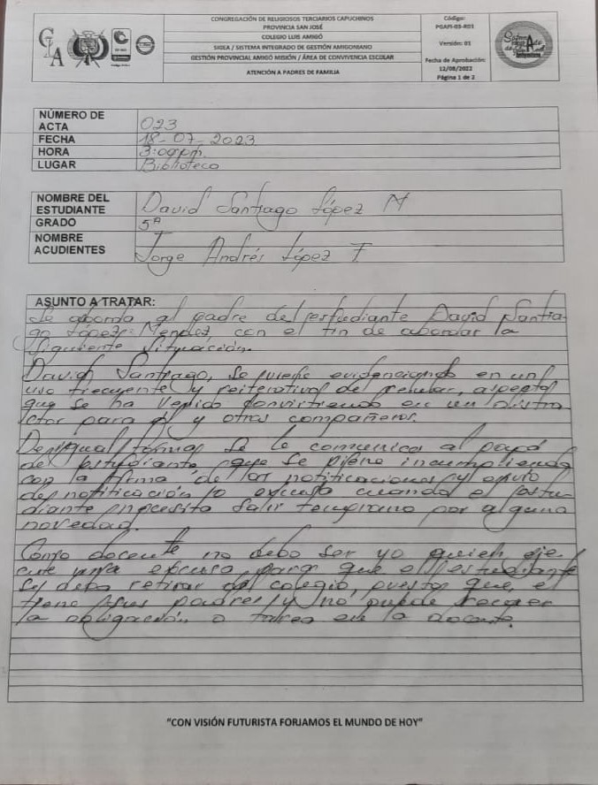

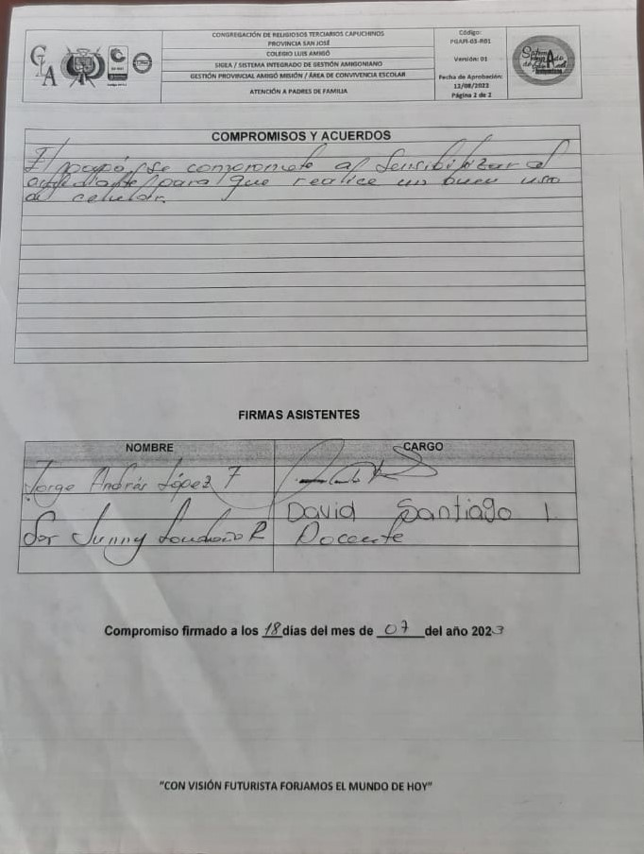

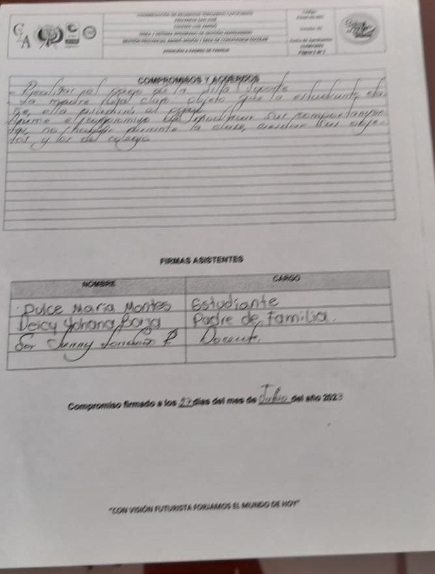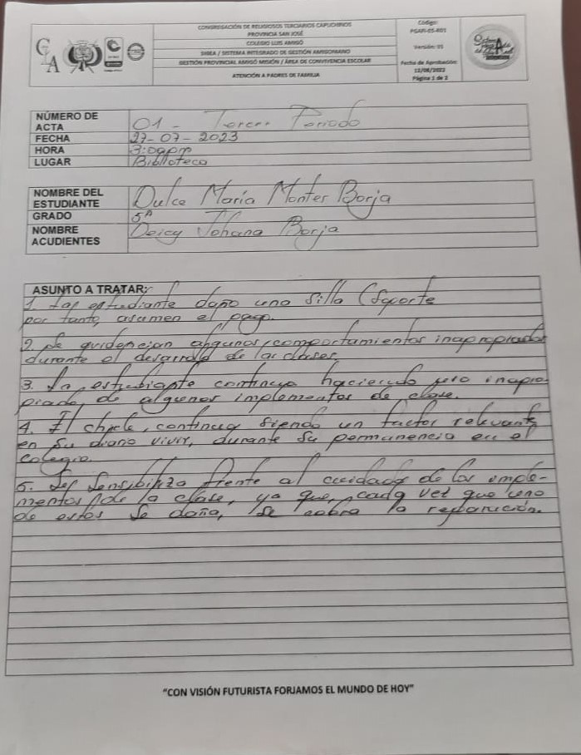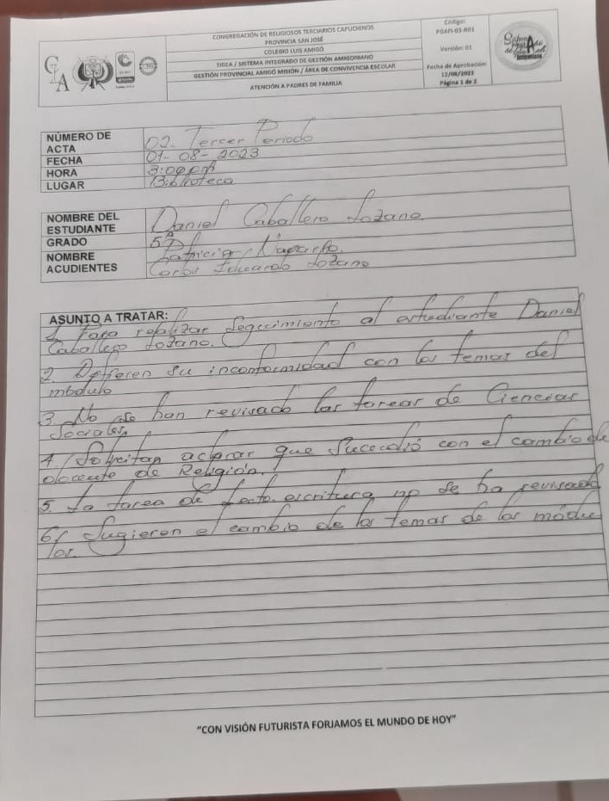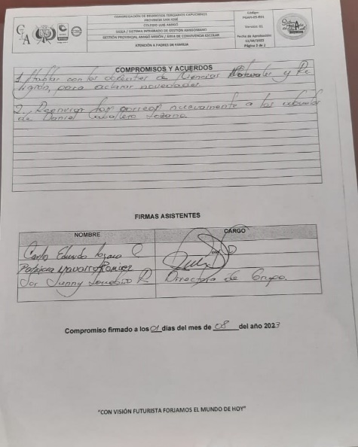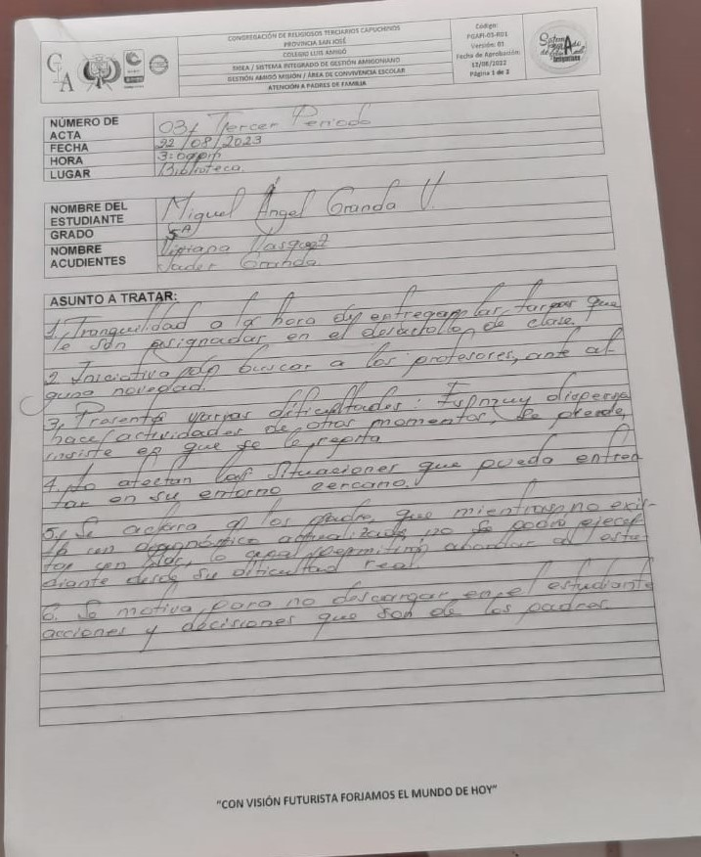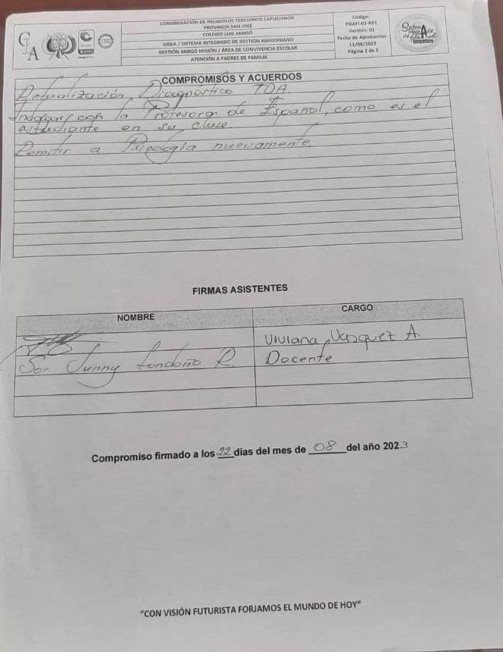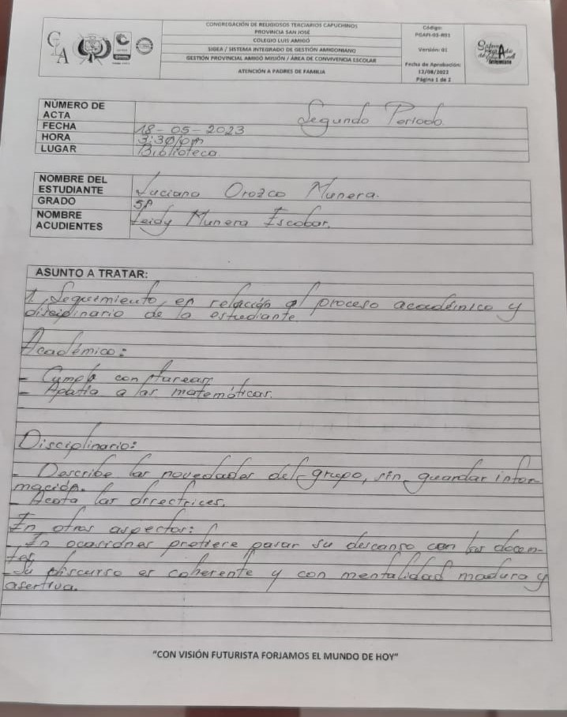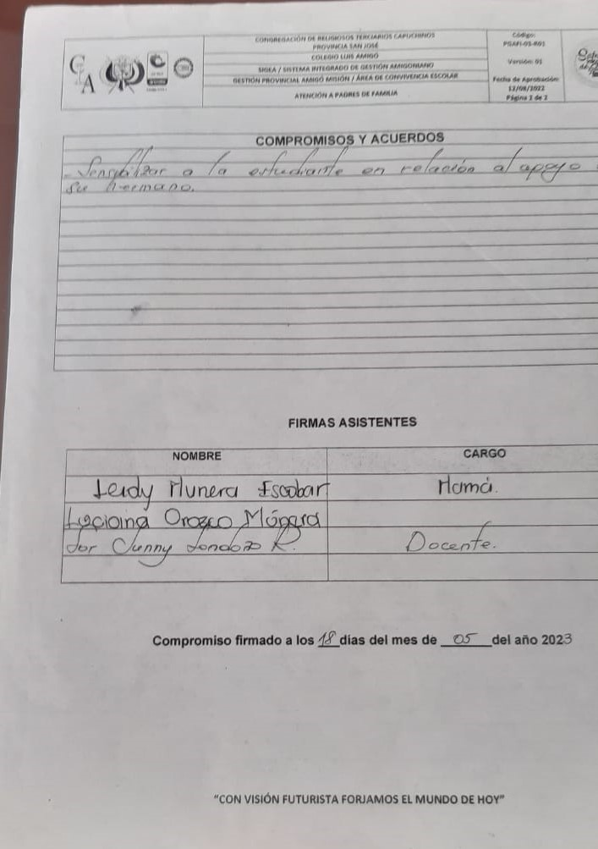

# CONCLUSIONES:

* + Se abordan los temas individuales, relevantes y a tener en cuenta con los estudiantes.
  + Algunos padres agradecen por estar al pendiente de casos específicos para su respectivo abordaje.